Лабораторная работа №6
Полиномиальная интерполяция: многочлен Лагранжа (ИМЛ), многочлены Ньютона, сплайн-интерполяция

Часть 1 (вручную)
- Вычислить приближённо значение , взяв в качестве узлов интерполяции стаблицу значений:
х | 81 | 100 | 121 | 144
 | 9 | 10 | 11 | 12
- Оценить погрешность, сравнив с точным значением, найти количество верных цифр.
- Увеличится ли точность, если в таблицу добавить еще один узел (81, 9)?

Часть 2. Интерполяционный многочлен Лагранжа (ИМЛ)
- Написать программу вычисления значения функции с помощью интерполяционного многочлена Лагранжа.
- Для таблицы значений своего варианта вычислить приближённое значение функции в точке х*.
Проверка правильности: если в качестве х* взять табличное значение х, то расчёты должны давать табличное значение у.
- Оценить погрешность полученного значения.

Вариант 1
х* = 3.8
X | 1.3 | 2.1 | 3.7 | 4.5 | 6.1 | 7.7 | 8.5
 | 1.7777 | 4.5634 | 13.8436 | 20.3952 | 37.3387 | 59.4051 | 72.3593

Вариант 2
х* = 3.5
Х | 1.2 | 1.9 | 3.3 | 4.7 | 5.4 | 6.8 | 7.5
 | 0.3486 | 1.0537 | 1.7844 | 2.2103 | 2.3712 | 2.6322 | 2.7411

Вариант 3
х* = 0.5
X | -3.2 | -0.8 | 0.4 | 2.8 | 4.0 | 6.4 | 7.6
 | -1.9449 | -0.6126 | 0.3097 | 1.8068 | 2.0913 | 1.4673 | 0.6797

Вариант 4
х* = 4.8
X | 2.6 | 3.3 | 4.7 | 6.1 | 7.5 | 8.2 | 9.6
 | 2.1874 | 2.8637 | 3.8161 | 3.8524 | 3.1905 | 2.8409 | 2.6137

Вариант 5
х* = 4.1
X | 1.3 | 2.1 | 3.7 | 4.5 | 6.1 | 7.7 | 8.5
 | 1.7777 | 4.5634 | 13.8436 | 20.3952 | 37.3387 | 59.4051 | 72.3593

Вариант 6
х* = 3.9
Х | 1.2 | 1.9 | 3.3 | 4.7 | 5.4 | 6.8 | 7.5
 | 0.3486 | 1.0537 | 1.7844 | 2.2103 | 2.3712 | 2.6322 | 2.7411

Вариант 7
х*.= 3.3
X | -3.2 | -0.8 | 0.4 | 2.8 | 4.0 | 6.4 | 7.6
 | -1.9449 | -0.6126 | 0.3097 | 1.8068 | 2.0913 | 1.4673 | 0.6797

Вариант 8
х* = 4.0
X | 2.6 | 3.3 | 4.7 | 6.1 | 7.5 | 8.2 | 9.6
 | 2.1874 | 2.8637 | 3.8161 | 3.8524 | 3.1905 | 2.8409 | 2.6137

Часть 3. Интерполяционные многочлены Ньютона (ИМН)
Первый интерполяционный многочлен Ньютона
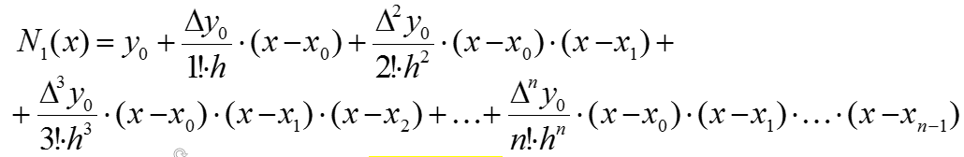
Второй интерполяционный многочлен Ньютона
- Для своей функции из части 2 построить произвольную таблицу из 7 узлов с равноотстоящим шагом (значение h выбрать произвольно, значения функции округлить, оставив 3 знака после запятой).
- Построить таблицу конечных разностей. Проверить, есть ли в этой таблице практически равные нулю (с точностью до 0,00001) конечные разности. Определить степень интерполяционного многочлена.
- Написать программу приближенного вычисления значения функции в точке х*, с использованием первого и второго интерполяционных многочленов Ньютона. Сравнить полученные значения, оценить погрешности.

Часть 4. Интерполяция на Python. Сплайн-интерполяция
Для своей функции выполнить интерполяцию, используя стандартные функции языка Python:
- ИМЛ реализован в библиотеке scipy в виде функции lagrange в модуле scipy.interpolate. Одной из её особенностей является низкая устойчивость — авторы не рекомендуют запускать алгоритм на более чем 20 парах (x, y) входных значений
- Классы CubicSpline, PchipInterpolator, CubicHermiteSpline, Akima1DInterpolator из модуля scipy.interpolate используются для интерполяции функций одного аргумента, и их применение одинаково: для создания сплайна необходимо создать экземпляр класса, для получения значений сплайна необходимо вызвать созданный экземпляр с необходимыми входными данными (то есть вызвать метод __call__)

Оценить погрешность для использованных функций, сравить с предыдущими значениями.

